TARİH: 04.01.2019
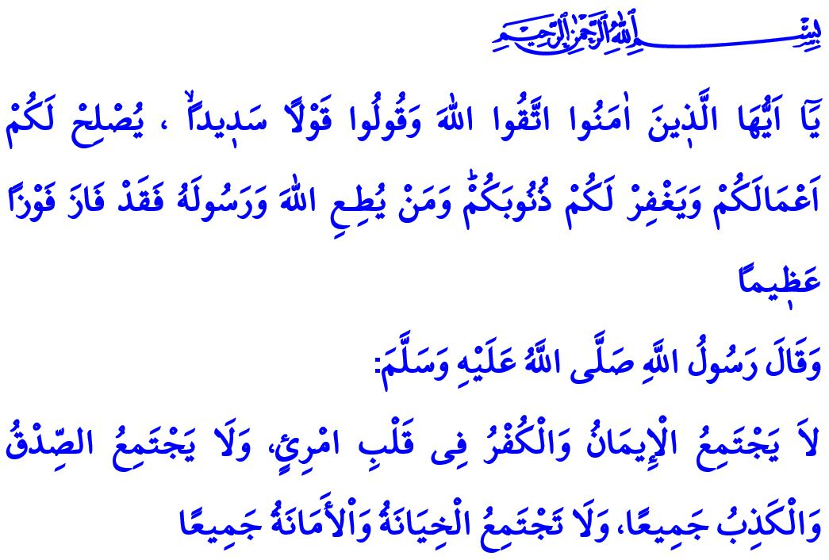
ÖZÜ SÖZÜ DOĞRU OLMAK
Muhterem Müslümanlar!
Okuduğum ayet-i kerimelerde Yüce Rabbimiz şöyle buyuruyor: “Ey iman edenler! Allah’a karşı gelmekten sakının ve doğru söz söyleyin ki Allah sizin işlerinizi düzeltsin ve günahlarınızı bağışlasın. Kim Allah’a ve Resûlüne itaat ederse, büyük bir kurtuluşa ermiş olur.”
Okuduğum hadis-i şerifte ise Sevgili Peygamberimiz (s.a.s) şöyle buyuruyor: “Bir kişinin kalbinde aynı anda iman ile küfür, doğruluk ile yalancılık, hainlik ile güvenilirlik bir arada bulunmaz.”
Aziz Müminler!
İslam dini hakikate, doğruluğa ve hakkı söylemeye büyük önem vermiştir. O kadar ki doğruluk ve dürüstlük anlamına gelen sıdk, peygamber sıfatlarının ilkidir. Müslüman denilince akla gelen ahlaki erdemlerin en başında yine doğruluk gelir. Çünkü doğruluk; kurtuluşun nuru, hidayetin cevheri, yüksek ahlakın bir gereğidir. Doğru söz, imanın sesi; hakkı söylemek müminin şiarıdır. Nitekim Sevgili Peygamberimiz (s.a.s), bir hadis-i şeriflerinde “Allah’a ve ahiret gününe iman eden kimse ya hayır söylesin ya da sussun” buyurmuşlardır.
Kıymetli Müslümanlar!
Doğruluk iyiliktir; yalan kötülüktür. Doğruluk rahmettir; yalan felakettir. Hak, doğrulukla yerini bulur; yalanla zayi olur. Doğrulukla kazanılan mal ve mülk bereketlenir. Yalanla elde edilen hiçbir şeyde hayır yoktur. Onur ve haysiyet, doğrulukla kalıcı hale gelir. Allah’ın rızasına doğrulukla varılır. Yalanla varılacak yer ise ancak cehennem azabıdır. Allah katında sözün değeri, hakkı ve hakikati ne derece yansıttığı ile ölçülür. Çünkü söz, kalbin ve gönlün tercümanı, özün ve ruhun aynasıdır. Peygamber Efendimiz (s.a.s) bu konuda ümmetini şöyle uyarmaktadır: “Doğruluktan ayrılmayın. Çünkü doğruluk insanı iyiliğe, iyilik de cennete iletir. Kişi devamlı doğru söyler ve doğruluktan ayrılmazsa Allah katında ‘doğru’ olarak yazılır. Yalandan sakının! Çünkü yalan insanı kötülüğe, kötülük de cehenneme iletir. Kişi devamlı yalan söyler, yalan peşinde koşarsa Allah katında ‘yalancı’ olarak yazılır.”
Değerli Müminler!
Bir toplumda fitne ateşinin yakılmasına, fesadın yayılmasına, dostlukların sona ermesine, masumların zarar görmesine ve hakların zayi olmasına çoğu zaman yalan bir söz sebep olur. Ailede güvenin zedelenmesinde, sevgi ve saygının azalmasında, nihayetinde yuvaların yıkılıp ocakların sönmesinde en büyük sebep yine söze yalan karıştırmaktır. İş hayatında ve ticarette güven ancak doğrulukla kazanılır. Dürüst bir müessese nihayetinde dünyevî ve uhrevi kâr elde eder. Toplumu aldatan, hilesini süslü sözlerle örtmeye çalışan ve bu uğurda yalan yere yemin etmekten kaçınmayan ise her iki cihanda iflas etmeye mahkûmdur. Söz ve davranışlarıyla ümmeti için en güzel örnek olan Allah Resûlü (s.a.s), yalan konusunda o kadar hassas davranmıştır ki çocuklara yalan söylemeyi hatta yalan söyleyerek şaka yapmayı dahi yasaklamıştır. Nitekim bir defasında, bir kadının çocuğunu çağırıp, “Gel sana bir şey vereceğim” dediğini işitince ona, “Ne vereceksin?” diye sormuş, “Kuru hurma” cevabını alınca “Dikkatli ol, ona bir şey vermemiş olsaydın, bu senin için bir yalan olarak yazılacaktı” buyurmuştur.
Aziz Müminler!
Yalan söylemek ne kadar vebal gerektiren bir davranış ise, duyulan her haberi araştırmadan doğru kabul etmek, bilerek ya da farkında olmadan yalanın yayılmasına sebebiyet vermek de dini ve ahlaki bakımdan aynı derecede sorumluluk gerektiren bir davranıştır. Nitekim Yüce Rabbimiz Kur’an-ı Kerim’de bizi şöyle uyarmaktadır: “Hakkında kesin bilgi sahibi olmadığın şeyin peşine düşme. Çünkü kulak, göz ve kalp, bunların hepsi ondan sorumludur”
Kıymetli Müminler!
Dini, ırkı, mezhep ve meşrebi ne olursa olsun kimsenin izzet ve şerefine dil uzatmayalım. Hak ve hakikatin peşinden gidelim. Doğruluğu, saygı ve nezaketi kendimize şiar edinelim. Kıyamet günü her bir sözün hesabının sorulacağını unutmayalım. Gönlümüzü karartan, kalplerimizi kirleten, çoğu zaman da hayatımızı alt üst eden yalandan sakınalım. Özümüz ve sözümüz doğru olsun.
Sevgili Gençler! - Aziz Kardeşlerim
“Rabbin Huzurunda Omuz Omuza” adlı sabah namazı buluşmamızın inşallah 37 sini gerçekleştireceğiz. Programa başta gençlerimiz olmak üzere bütün cemaatimizi Pazar günü sabah namazına Hunat Camiine, ayrıca aynı gün saat 10:00’da Erciyes’te düzenlenecek olan Sarıkamış Şehitlerini anma programına tüm halkımızı davet ediyoruz. Gitmek isteyenler için Valiliğimizin önünden 08:45’te otobüsler kalkacaktır.

Ahzâb, 33/70-71.
İbn Hanbel, II, 349.
Ebû Dâvûd, Edeb, 122-123.
Müslim, Birr, 105.
Ebû Dâvûd, Edeb, 80.
İsrâ, 17/36. Din Hizmetleri Genel Müdürlüğü

